Étiquettes Pokémon   
  
  
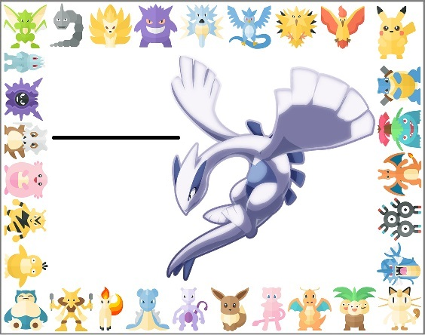

Léa

Louise

Mattéo

Lucas

Emma 

Rayan